**เอกสารการบำรุงรักษาซอฟต์แวร์ (Documentation Maintenance)**

**ระบบการสำรองที่นั่งเข้าร่วมกิจกรรมศิษย์เก่าคืนสู่เหย้า 15 ปี**

**คณะเทคโนโลยีสารสนเทศและการสื่อสาร มหาวิทยาลัยพะเยา**

เมื่อเสร็จการพัฒนาระบบการสำรองที่นั่งเข้าร่วมกิจกรรมศิษย์เก่าคืนสู่เหย้า 15 ปี คณะเทคโนโลยีสารสนเทศและการสื่อสาร มหาวิทยาลัยพะเยาเสร็จแล้ว จะทำการส่งมอบซึ่งจำเป็นต้องมีแนะนำให้ความรู้เกี่ยวกับการใช้ระบบ และขั้นตอนการเปลี่ยนระบบ หากในอนาคตระบบมีการพัฒนาหรือปรับปรุง Source Code ซึ่งสามารถแบ่งเป็นปัจจัยการบำรุงรักษา ได้ดังนี้

1. **ผังการทำงานของระบบ**

เพื่อให้ผู้ใช้สามารถใช้งานระบบได้อย่างถูกต้อง ผู้ใช้สามารถศึกษาได้จากผังการทำงานของระบบ ที่มีลำดับการประมวลผลและเลือกข้อมูล เพื่อบันทึกสู่ระบบ และนำมาใช้เป็นรายงานจำนวนผู้สำรองที่นั่งในระบบ หรือเข้าร่วมอบรมการใช้งานระบบจากผู้ดูแลระบบและศึกษาคู่มือการใช้งานระบบเบื้องต้น

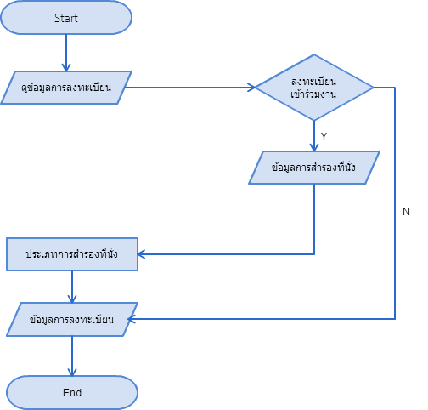

รูปที่ 1 แผนผังภาพรวมการทำงานของระบบ

1. **คู่มือการใช้งานระบบเบื้องต้น**

การเข้าใช้งานระบบเบื้องต้นมีขั้นตอนดังนี้

* 1. เข้าใช้งานระบบผ่าน Web Browser ที่ <http://www.ict.up.ac.th/alumni/>

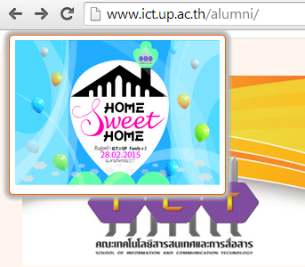

รูปที่ 2 หน้าต่าง Pop up ของระบบเมื่อเข้า <http://www.ict.up.ac.th/alumni/>

* 1. คลิกเลือกหน้าต่างเล็ก Home Sweet Home ระบบจะนำไปสู่หน้าลงทะเบียนเข้าร่วมงานคืนสู่เหย้า

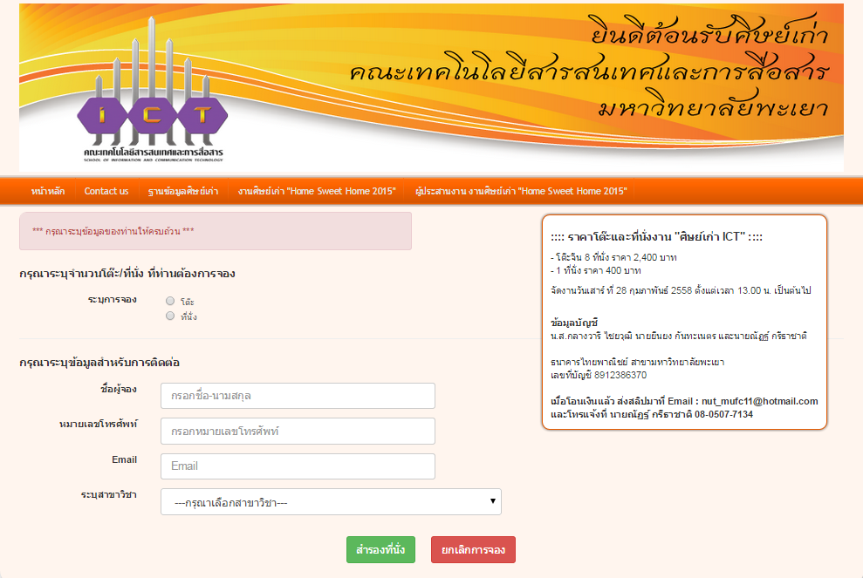

รูปที่ 3 หน้าต่างลงทะเบียนเข้าร่วมงานคืนสู่เหย้า

* 1. เลือกประเภทการจองเป็นแบบโต๊ะ โดยระบุจำนวนโต๊ะที่ต้องการ

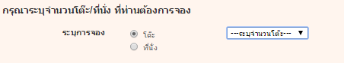

รูปที่ 4 หน้าต่างแสดงผลเมื่อเลือกประเภทการจองแบบโต๊ะ

* 1. เลือกแบบที่นั่ง (เป็นรายบุคคล ไม่เกิน 7 ที่นั่ง) โดยกรอกชื่อและนามสกุลบุคคลที่ทำการจองที่นั่งเป็นรายบุคคล

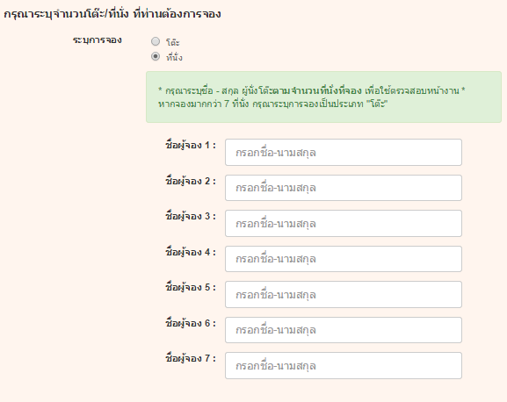

รูปที่ 5 หน้าต่างแสดงผลเมื่อเลือกประเภทการจองแบบที่นั่ง

* 1. กรอกรายชื่อผู้ติดต่อหลัก ภายหลังจากเลือกประเภทการจองเรียบร้อยแล้ว และกดปุ่มสำรองที่นั่ง

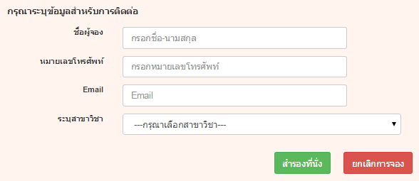  
รูปที่ 6 หน้าต่างแสดงส่วนรับข้อมูลผู้ติดต่อหลัก

* 1. รายละเอียดการจองจะไปปรากฏในหน้า งานศิษย์เก่า “Home Sweet Home 2015”

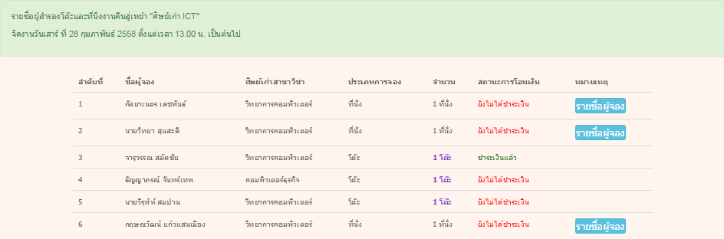

รูปที่ 7 หน้าต่างแสดงผลการจอง

* 1. ผู้ใช้สามารถดูรายละเอียดผู้จองประเภทรายที่นั่ง ได้จากปุ่ม “รายชื่อผู้จอง” ในส่วนของหมายเหตุ

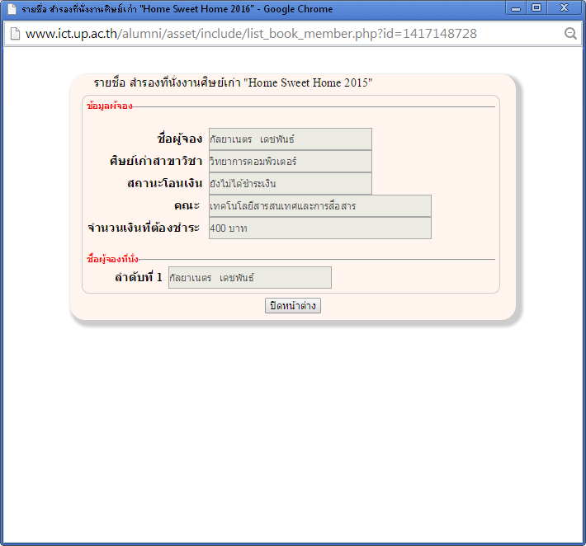

รูปที่ 8 หน้าต่างแสดงรายชื่อผู้จองแบบรายที่นั่ง

* 1. กดปุ่ม “ปิดหน้าต่าง” เพื่อกลับไปสู่หน้าแรก
  2. ภายหลังจากผู้ใช้แจ้งชำระเงินแล้ว ระบบจะเปลี่ยนสถานะของการโอนเงินจาก “ยังไม่ได้ชำระเงิน” เป็น “ชำระเงินแล้ว” ภายใน 1 สัปดาห์ หากสถานะของการโอนเงินยังไม่เปลี่ยนภายใน 1 สัปดาห์หลังจากโอนเงิน กรุณาติดต่อ นายณัฏฐ์ กรีธาชาติ 08-0507-7134

1. **กระบวนการจัดการการเปลี่ยนแปลงในส่วนของการบำรุงรักษา**

ส่วนของกระบวนการจัดการการเปลี่ยนแปลงระบบเพื่อรองรับการเปลี่ยนแปลงของระบบในอนาคตที่อาจจะมีขึ้น มี 5 ขั้นตอนดังนี้

* 1. **Request for Change** สำหรับระบบการสำรองที่นั่งเข้าร่วมกิจกรรมศิษย์เก่าคืนสู่เหย้า 15 ปี คณะเทคโนโลยีสารสนเทศและการสื่อสาร มหาวิทยาลัยพะเยา มีการรองรับการเปลี่ยนแปลงที่อาจจะเกิดขึ้นในอนาคต โดยจะมีการเตรียมแบบร้องขอการเปลี่ยนแปลงซอฟต์แวร์ [ICT_RMS04.docx] ไว้ที่ผู้ดูแลระบบ สำหรับผู้ใช้งานที่มีความต้องการจะเปลี่ยนแปลง ปรับปรุงหรือแก้ไขระบบในอนาคต
  2. **Impact Analysis** เจ้าหน้าที่ดูแลระบบ จะทำการวิเคราะห์ถึงผลกระทบของระบบหากมีการเปลี่ยนแปลงตามที่ร้องขอมา เมื่อทำการวิเคราะห์ถึงข้อดีข้อเสีย และผลกระทบที่จะเกิดขึ้นเรียบร้อยแล้ว จะจัดทำหัวข้อที่จะทำการแก้ไขสำหรับการประชุมกับผู้เกี่ยวข้องของระบบ เพื่อขอการอนุมัติหรือหาข้อสรุปอย่างใดอย่างหนึ่งในการจัดการกับการร้องขอที่มีมา
  3. **Approve/Deny** จัดการประชุมเพื่อหาข้อสรุปในการดำเนินการกับการร้องขอการเปลี่ยนแปลงว่าจะให้ดำเนินการพัฒนาสิ่งที่เปลี่ยนแปลงนั้น หรือไม่ดำเนินการพร้อมให้เหตุผลและลายเซ็นไว้ในเอกสารบันทึกการประชุม
  4. **Implement Change** ดำเนินการพัฒนาการเปลี่ยนแปลงตามที่ได้มีการประชุมหารือ
  5. **Review/Reporting** ดำเนินการตรวจสอบสิ่งที่พัฒนาและจัดทำรายงานหัวข้อพร้อมข้อสรุปในการเปลี่ยนแปลงแจ้งแก่ผู้ใช้ระบบถึงความเปลี่ยนแปลงที่เกิดขึ้นใหม่ภายหลังการพัฒนา

รูปที่ 8 แผนภาพลำดับการกระบวนการจัดการการเปลี่ยนแปลง